M-380 GB /GBS
Kasutusjuhend
KAASASKANTAV BLUETOOTH-RAADIO NING CD-PLAADI MÄNGIJA JA KASSETIMAKK

JUHTNUPPUDE ASUKOHAD

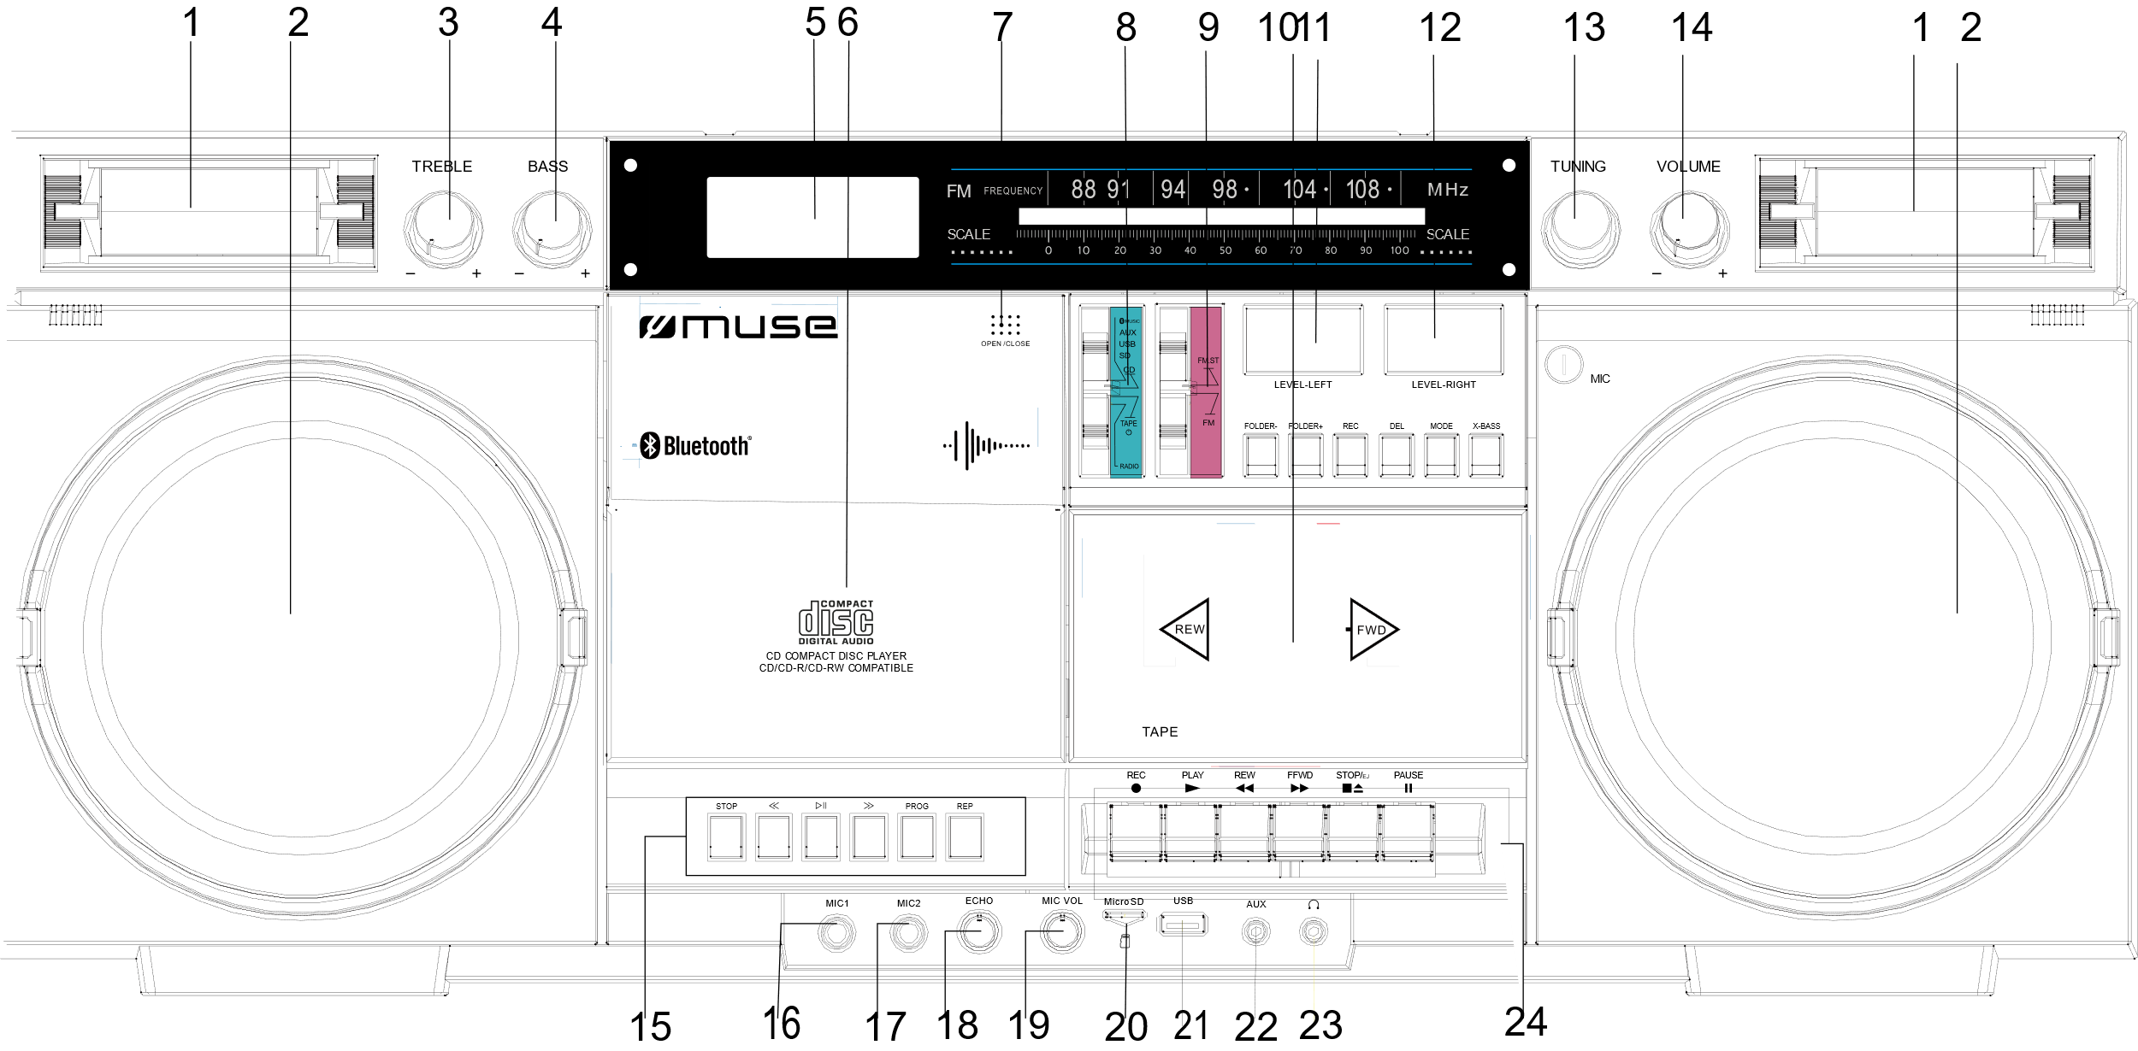

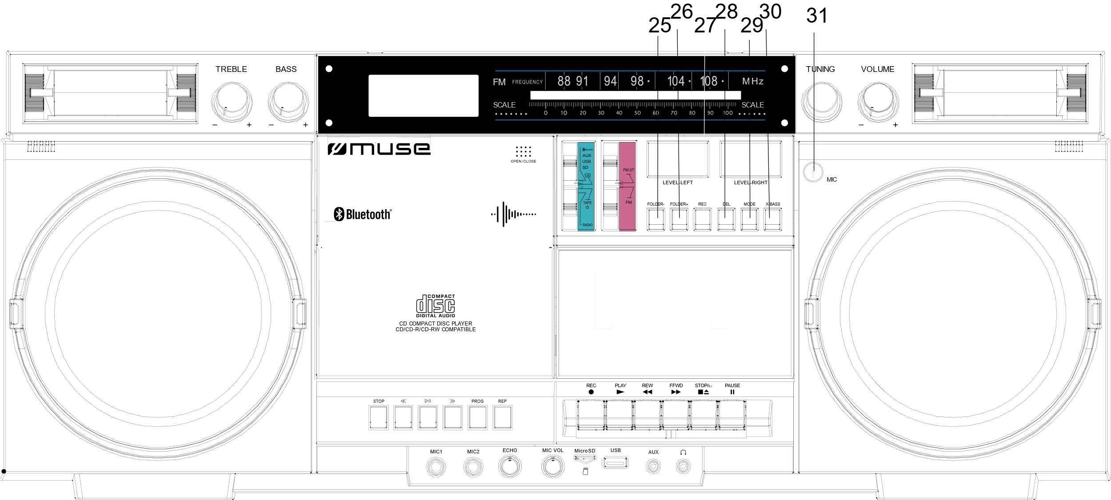
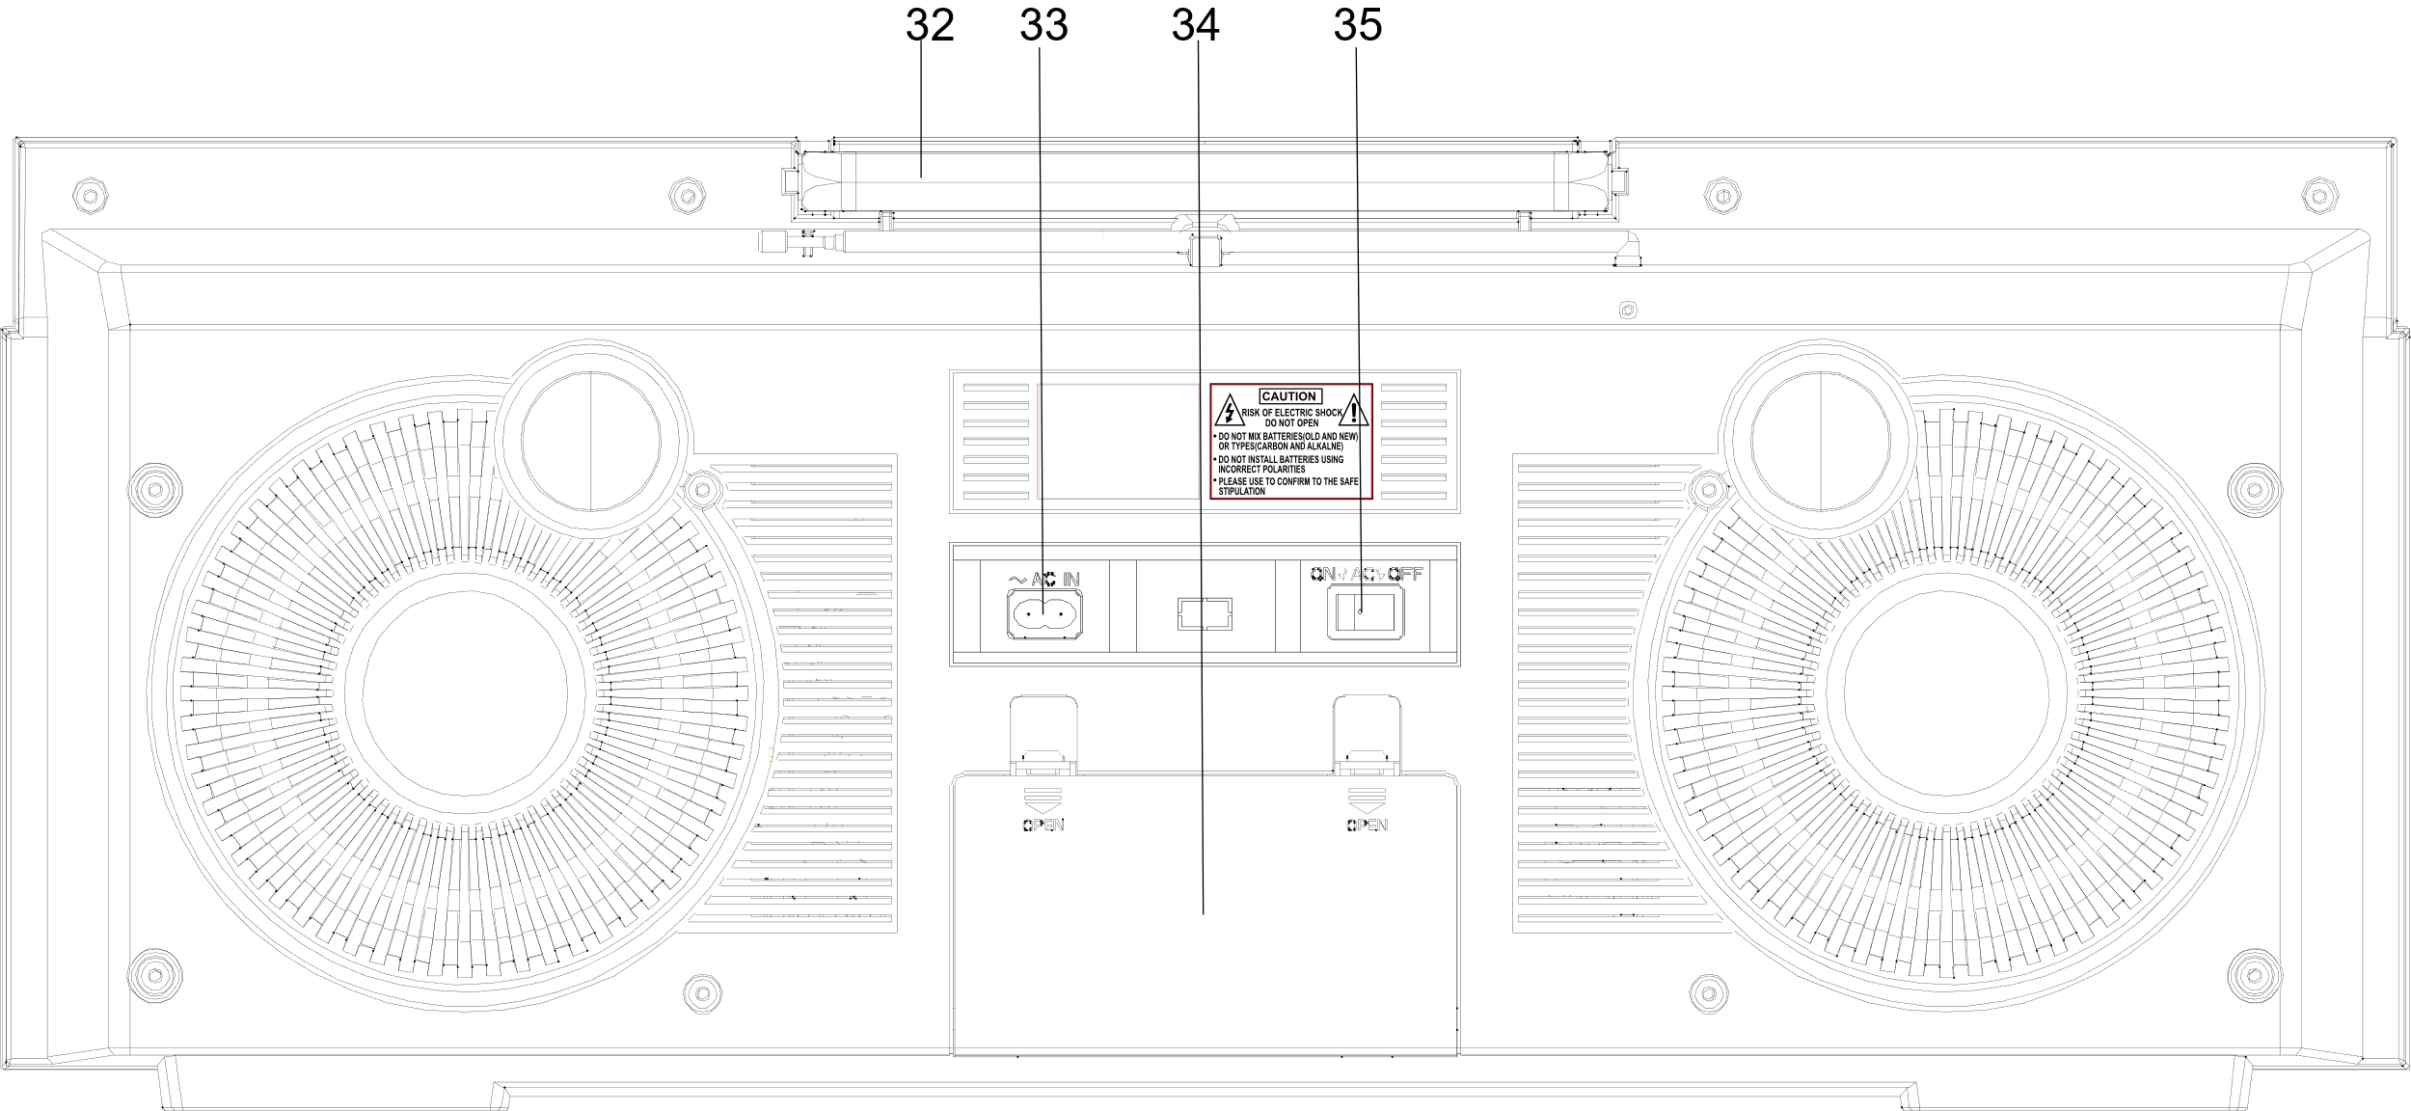
、
- Valjuhääldi
- Põhikõlar
- TREBLE -/+: kõrgete toonide reguleerimise nupp
- BASS -/+: bassi reguleerimise nupp
- Ekraan
- CD-plaadi sahtel
- OPEN/CLOSE: CD luugi avamiseks / sulgemiseks
- Funktsioonide nupp
- FM ST/FM : FM valikunupp
- Kassetisahtel
- LEVEL LEFT: vasaku taseme mõõtja
- LEVEL RIGHT: parema taseme mõõtja
- Nupp TUNING: häälestuse reguleerimise nupp
- VOLUME -/+: helitugevuse reguleerimise nupp
- Cd-plaadi esituse nupud
STOP: peatamine
<<: eelmine lugu / kiiresti tagasikerimine
: esitamine / paus:
>>: järgmine lugu / kiiresti edasikerimine
PROG: programm
REP: kordus
- MIC1: mikrofonipesa 1
- MIC2: mikrofonipesa 2
- ECHO: järelkõla reguleerimise nupp
- MIC VOL: mikrofoni helitugevuse reguleerimise nupp
- Micro SD-kaardi pesa
- USB-kaardi pesa
- Pesa AUX IN
- Kõrvaklappide pesa
- Kassetimängija nupud:
REC：kasseti salvestamine
- : Kasseti mängimine
REW. : kiire tagasikerimine
F.FWD : kiire edasikerimine
STOP/EJECT : lindi peatamine / kassetisahtli avamine
PAUSE: paus
- FOLDER-: eelmise kausta nupp
- FOLDER+: järgmise kausta nupp
- REC: salvestusnupp
- DEL: kustutusnupp
- MODE: režiimi lülitamise nupp
- X-BASS: bassikõlari nupp
- Kasseti sisemise salvestamise mikrofon
- FM-teleskoopantenn
- AC IN: AC-pesa
- Patareisahtli kate
- AC ON/OFF: sisse-välja lülitamise nupp

TOITEALLIKAS
Seade töötab vahelduvvoolu võrgus 100-240 V~50/60 Hz või 8 x 1,5 V R20/ UM-1/ “D” patareiga (ei kuulu komplekti).

KASUTAMINE VAHELDUVVOOLUVÕRGUST
Ühendage eemaldatav vahelduvvoolujuhe (seadmega kaasas) seadme tagaküljel asuvasse vahelduvvoolupessa. Sisestage pistik tavalisse pistikupessa.

Märkus. Toitejuhe on patareisahtlis. Avage patareisahtel, et juhe kätte saada.

KASUTAMINE ALALISVOOLUVÕRGUST
Paigaldage patareid patareisahtlisse. Kasutage ainult kindlaks määratud suuruses ja tüüpi patareisid. Järgige pooluste märgistust. Sobimatu käsitsemine võib seadet tõsiselt kahjustada. Ärge proovige patareisid laadida. Need võivad süttida või plahvatada. Patareid on vaja vahetada juhul, kui: seadme helitugevus on muutunud vaiksemaks või heli on esituse ajal moonutatud. Lekke vältimiseks võtke patareid seadmest välja, kui te ei kavatse seda pikemat aega kasutada.
TÄHELEPANU! Valesti paigaldatud patareid võivad põhjustada plahvatuse. Vahetage patareid ainult sama või võrdväärset tüüpi patareide vastu.

Märkus.
- Seadme kasutamiseks patareidega tuleb toitejuhe lahti ühendada nii pistikupesast kui ka seadme küljest.
- Kui seda ei tehta, töötab seade automaatselt vooluvõrgust.
- Kui muusika mängimine on lõppenud ja 15 minuti jooksul ei ole seadmel ühtegi juhtnuppu vajutatud, läheb seade automaatselt seisurežiimi, et energiat säästa. Seadme „äratamiseks“ ja töörežiimi naasmiseks vajutage ükskõik millist nuppu.
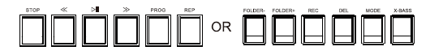

SEADME SISSE-VÄLJA LÜLITAMINE
- Seadme kasutamisel vooluvõrgust lükake seadme tagaküljel asuv nupp AC ON/OFF asendisse ON.
- Soovitud töörežiimi valimiseks seadistage nupp MUSIC ((Bluetooth, AUX, USB, SD) / CD / TAPE / RADIO) soovitud töörežiimi.
- Seadme kasutamisel vooluvõrgust lükake seadme tagaküljel asuv nupp AC ON/OFF asendisse OFF.

RAADIO KUULAMINE
1. Lükake funktsiooninupp asendisse RADIO. Ekraanile ilmub kiri „TUNE“.
2. Soovitud sageduse valimiseks lükake sageduse valimise nuppu: FM STEREO või FM.
3. Soovitud raadiojaama peale häälestamiseks kasutage häälestusnuppu TUNING.
4. Reguleerige helitugevust.
Raadiosignaali paremaks vastuvõtmiseks:
FM: tõmmake teleskoopantenn välja.

CD-PLAADI KUULAMINE
- Lükake funktsiooninupp asendisse CD. Ekraanile ilmub kiri „CD“.
- Cd-plaadi sahtli avamiseks vajutage AVAMISE / SULGEMISE nuppu. Pange CD-plaat sahtlisse, nii et selle sildiga pool jääb ülespoole, ja sulgege uks. Mõne sekundi pärast kuvatakse ekraanile lugude koguarv.
- Esimese loo mängimine algab automaatselt.

PLAY/PAUSE
Esituse katkestamiseks vajutage nuppu .
Jätkamiseks vajutage nuppu uuesti.

STOP
Kui CD-plaadi mängimise ajal vajutatakse nuppu STOP, jääb CD-plaat seisma.. (Ekraanile kuvatakse lugude koguarv).

SKIP AND SEARCH
Saate alati kerida edasi või tagasi soovitud loo numbri peale, vajutades nuppe SKIP (<</>>). Vajutage CD-plaadi mängimise ajal nuppu SKIP ja hoidke seda all. CD-plaati keritakse suurel kiirusel edasi või tagasi. Nupu lahtilaskmisel jätkab CD-plaat tavapärast mängimist.

Märkus. CD-MP3 vormingus ei saa kiiresti tagasi eelmisele loole kerida.

REPEAT
Vajutage korduvalt nuppu REPEAT, et valida üks järgmistest esitusrežiimidest:
Loo kordus: ekraanil vilgub kiri “REP”.
Repeat Folder: kiri ”REP” lõpetab vilkumise.
Repeat all: kiri "REP" lõpetab vilkumise.
Random: ekraanile ilmub kiri „RAN‘.

PROGRAM
1. Vajutage seisurežiimis nuppu PROG. Ekraanil hakkava vilkuma kirjad “PROG“ ja “P01”.
2. Soovitud loo valimiseks vajutage <</>> . Kinnitamiseks vajutage nuppu PROG.
3. Eeltoodud samme korrates saate programmeerida kuni 20 lugu.
4. Programmeeritud esituse käivitamiseks vajutage nuppu .
5. Programmeeritud esituse tühistamiseks vajutage kaks korda nuppu STOP. Tavapärase esituse olekusse lülitamiseks vajutage nuppu .
Kui CD-plaadi mängimises tekib probleeme, võib abi olla järgmistest tegevustest:
1. Lülitage seade välja. Tõmmake pistik pesast välja ja ühendage see uuesti.
2. Puhastage CD-plaat.

Märkus. CD kuni 20 programmi, Mp3 kuni 99 programmi.

KASSETI KUULAMINE
1. Lükake funktsiooninupp asendisse TAPE. Ekraanile ilmub kiri „TAPE“.
2. Vajutage nuppu , et avada kassetisahtel ja sisestada kassett (lint allpool) sahtlisse. Sulgege kassetisahtel.
3. Kasseti kuulamiseks vajutage PLAY .
5. Reguleerige helitugevus soovitud tasemele.
4. Kasseti kiiresti tagasi kerimiseks vajutage REW , edasi kerimiseks vajutage FFWD .
5. Esituse katkestamiseks vajutage nuppu . Esituse jätkamiseks laske nupp lahti.
6. Esituse saatmise katkestamiseks vajutage .

Salvestamine raadiost / Cd-plaadilt / heliallikast / Bluetoothist / USB-seadmelt / Micro Sd-lt kassetile
1. Vajutage nuppu , et avada kassetisahtel ja sisestada kassett (lint allpool) sahtlisse. Sulgege kassetisahtel.
2. Valige soovitud heliallikas.
Keerake raadiorežiimis soovitud raadiojaama peale.
CD-plaadi režiimis valige soovitud lugu ja käivitage esitus.
Režiimis AUX käivitage esitus heliallikast.
Bluetooth režiimis käivitage esitus oma seadmest.
Valige USB-seadmel / SD-kaardil soovitud lugu ja käivitage esitus.
3. Vajutage nuppu REC , et alustada salvestamist raadiost, CD-plaadilt, heliallikast, Bluetoothist ja USB-seadmest / Sd-kaardilt vastavas režiimis.
4. Salvestuse katkestamiseks vajutage nuppu PAUSE . Salvestuse jätkamiseks laske nupp PAUSE lahti.
5. Salvestuse katkestamiseks vajutage nuppu STOP .
6. Salvestuse kuulamiseks lükake funktsiooninupp asendisse TAPE ning vajutage nuppu REW , et kassetile salvestatus otsimiseks tagasi kerida. Seejärel vajutage kuulamiseks nuppu PLAY .

Salvestamine sisseehitatud mikrofonist
1. Lükake funktsiooninupp asendisse TAPE. Ekraanile ilmub kiri „TAPE“.
2. Vajutage nuppu , et avada kassetisahtel ja sisestada kassett (lint allpool) sahtlisse. Sulgege kassetisahtel.
3. Hääle salvestamise alustamiseks vajutage REC .
4. Salvestuse katkestamiseks vajutage nuppu PAUSE . Salvestuse jätkamiseks laske nupp PAUSE lahti.
5. Salvestuse katkestamiseks vajutage nuppu STOP .
6. Salvestuse kuulamiseks vajutage nuppu REW , et kassetti salvestatu otsimiseks tagasi kerida. Seejärel vajutage kuulamiseks esituse nuppu PLAY .

Märkus. Sisseehitatud mikrofon asub kassettmaki esiküljel. Asetage seade heliallika lähedale, millest salvestada soovite.

BLUETOOTHI FUNKTSIOON
Bluetooth® sõnamärk ja logod on ettevõtte Bluetooth SIG, Inc omand ning nende kasutamine ettevõtte New One S.A.S poolt on litsentseeritud. Kõik muud kaubamärgid ja nimetused kuuluvad vastavatele omanikele..

Bluetoothi funktsiooniga seadme ühendamine
- Seade peab olema sisse lülitatud . Lükake funktsiooninupp asendisse . Ekraanile ilmub kiri „PAIR“. Kiri “PAIR” hakkab kiiresti vilkuma , mis näitab, et see on sidumisrežiimis.
- Lubage Bluetoothi seadmel Bluetooth ja valige seadmete nimekirjast “MUSE M-380BG” (täpsemat teavet vt ühendatava seadme kasutusjuhendist). Kui Bluetoothi seade küsib parooli, kasutage "0000". Mõni Bluetoothi seade palub teil ühendusega nõustuda. Kui seade on nõuetekohaselt ühendatud, lõpetab kiri „PAIR“ ekraanil vilkumise.

Nipp: kui soovite ühendada Bluetoothi kõlari muu Bluetoothi heliseadmega, vajutage ja hoidke seadme lahti ühendamiseks all nuppu . Kiri „PAIR“ hakkab kiiresti ekraanil vilkuma. Seejärel jälgige uue ühenduse tegemiseks ülaltoodud samme.

· Mõnel seadmel (nagu arvutid) tuleb pärast ühendamist Bluetoohi menüüst valida seade ha teha valik “Use as Audio Device (stereo)” vms.
· Ühendus katkeb, kui seade ja/või Bluetoohi seade teineteisest liiga kaugel viiakse. Kui seade Bluetoothi seadme töövahemikku tagasi tuuakse, taastatakse aktiivne ühendus.
· Seadme uuesti sisselülitamisel proovib see automaatselt uuesti viimati ühendatud Bluetoothi seadmega ühenduda..

Bluetoothi seadme kasutamine
- Kasutage Bluetoothi seadet sellega ühendatud seadmega (vt eelmine osa) ja Bluetoothi seadme heli kostub M-380 GB kõlaritest.
- Esituses pausi tegemiseks vajutage nuppu . Esituse jätkamiseks vajutage uuesti.
3. Valige soovitud lugu nupuga <</ >>.
4. Reguleerige helitugevust nupust VOLUME. Helitugevust saab reguleerida ka ühendatud seadmelt.

NEW ONE S.AS, teatab käesolevaga, et seade MUSE M-380 GB/ M-380 GBS vastab direktiivi 2014/53/EL juhiste põhinõuetele ja teistele olulistele juhtnööridele ja regulatsioonidele. Vastavusdeklaratsiooni leiate aadressilt http://www.muse-europe.com

HELIALLIKAGA ÜHENDAMINE
1. Lükake funktsiooninupp asendisse BT/ AUX/ BT/AUX. Ühendage heliallikas (näiteks MP3-mängija) seadmel asuvasse pessa AUX (3,5 mm) (juhe ei ole kaasas). Ekraanile ilmub kiri „AUX“.
2. Käivitage heliallikas.
3. Reguleerige helitugevus soovitud tasemele.
4. Esituse katkestamiseks ühendage heliallikas AUX pesast lahti.

MUUSIKA KUULAMINE USB-SEADMEST / KAARDILT
- Lükake funktsiooninupp asendisse BT/ AUX/ BT/AUX. Vajutage soovitud režiimi valimiseks nuppu MODE.
2. USB-seadme sisestamiseks (ei kuulu komplekti)
Ühendage USB-seade esipaneelil asuvasse USB-porti.. See lülitub režiimi „USB“ ja esitus algab automaatselt.
Micro SD kaardi sisestamiseks (ei kuulu komplekti)
Sisestage Micro SD kaart Tf-kaardi pessa. See lülitub režiimi „SD“ ja esitus algab automaatselt.
- Valige soovitud lugu nupuga <</ >>.

REPEAT
Vajutage korduvalt nuppu REPEAT, et valida üks järgmistest esitusrežiimidest:
Loo kordus: ekraanil vilgub kiri “REP”.
Repeat Folder: kiri ”REP” lõpetab vilkumise.
Repeat all: kiri "REP" lõpetab vilkumise.
Random: ekraanile ilmub kiri „RAN‘.

Märkused.
- USB-seadme ja Micro SD MP3-failide koguarv ei tohi ületada 999.
- Seade ei tohi sisaldada rohkem kui 99 kausta.
- Sõltuvalt USB-seadmel ja Micro SD kaardil olevate MP3 failide ja kaustade arvust kulub lugemiseks mõni sekund või rohkem.
- Ärge ühendage seadme selles porti midagi muud peale USB-seadme. Muud esemed võivad USB mehhanismi kahjustada.
- Ärge ühendage seadme Micro SD-kaardi pessa midagi muud peale Micro SD-kaardi. Muud esemed võivad kaardi mehhanismi kahjustada.
- USB-pesa ei tohi ühendad vahetult arvutiga. See võib seadet kahjustada.
- USB-seadmeid ja Micro Sd-kaarte on erinevaid. Me ei garanteeri, et seade toetab kõiki mudeleid. Kui seade USB-seadet ei toeta, proovige teist mudelit.
- Seade ei pruugi toetada kõiki USB-seadmele või Micro SD-kaardile salvestatud multimeediafaile.
- Režiimis USB/SD ei saa kiiresti eelmise loo juurde tagasi kerida.

Märkus.
- Taseme osuti võngu helitugevuse rütmis.
- Kausta funktsiooni valimiseks vajutage nuppu FOLDER-/FOLDER+ .

Salvestamine raadiost / CD-plaadilt / heliallikast / Bluetoothist / USB-seadmelt / kassetilt USB-seadmesse või Micro SD-kaardile
1. Kasseti/raadio/BT/CD/AUX mis tahes funktsiooni esitamisel sisestage USB-seade või Micro SD-kaart.
2. Vajutage salvestusfunktsiooni sisenemiseks pikalt nuppu „REC“. Vastavalt sisestatud seadmele vilgub ekraanil kiri „USB“ või „SD“. Hetkel mängitav muusika salvestatakse USB-seadmele või Micro SD-kaardile.
3. Salvestatava faili ja esitatava faili lülitamiseks hoidke pikalt all nuppu „REC“.
4. Salvestuse katkestamiseks vajutage nuppu „DEL“.
5. Salvestatava faili kustutamiseks käivitage kustutatava faili esitus ning hoidke pikalt all nuppu „DEL“. Ekraanile ilmub kiri „DELE“.

Märkus.
* Kui USB-seadmel või Micro SD-kaardil ei ole esitatavat faili, mängige salvestatav faili otse.
* Kui samaaegselt on olemas nii USB-seade ja Micro SD-kaart, salvestatakse esmalt USB-seadmele.

LAULMINE LÄBI MIKROFONI PESA
- Laulge muusikale kaasa, ühendades mikrofoni (ei ole seadmega kaasas) ühte seadme MIC pesadest. Mikrofoni helitugevuse reguleerimiseks keerake vahetult nuppu MIC VOL.
- ECHO: keerake vahetult seda nuppu, et reguleerida kaja intensiivsust.

Märkus.
* Mikrofoni asetamisel kõlari lähedale võib tekkida kajaefekt. Sel juhul viige mikrofon kõlarist eemale.
* Mikrofoni maha pillamise korral võib see saada tõsiselt kahjustada. Ärge kerige mikrofoni ümber juhtme.

HELINUPUD
X-BASS
Vajutage nuppu X-BASS, et lülitada sisse madala sagedusega võimendus. LCD-ekraanile ilmub kiri „BASS“. Bassi võimenduse välja lülitamiseks vajutage sama nuppu uuesti.

TREBLE/BASS
Bassi / kõrgete toonide seadistamiseks keerake seadmel asuvaid vastavaid nuppe

KÕRVAKLAPPIDE KASUTAMINE (EI OLE SEADMEGA KAASAS)
Maksimaalne väljundpinge ≤ 150Mv
HOIATUS SEOSES KÕRVAKLAPPIDE HELITUGEVUSEGA
Ühendage kõrvaklapid kõige väiksemal helitugevusel ja vajadusel suurendage helitugevust järk-järgult. Pikaajaliselt valju muusika kuulamine kõrvaklappidega võib põhjustada kuulmiskahjustusi. Kõrvaklappide ühendamise korral ei tule heli kõlaritest. Tähelepanu! Ärge kuulake muusikat liiga kõvasti.
Võimalike kuulmiskahjustuste vältimiseks ärge kuulake pikemat aega valju muusikat.

TEHNILISED ANDMED
TOITEALLIKAS:
AC 100-240 V~50/60 Hz
DC: 12 V8 x 1,5 V R20/ UM-1/ “D” patareid (ei ole seadmega kaasas).
Voolutarve: 80 W

RAADIO Sagedusvahemik
FM: 88 - 108 MHz

BLUETOOTH
Bluetoothi versioon: V5.3 koos EDR-iga
Bluetooth:2.402-2.48 GHz
RF väljundvõimsus: -0,58 dBm
Tööraadius: kuni 10 m (seda võivad mõjutada sein ja konstruktsioonid).

KASSETI SEKTSIOON
LINDI KIIRUS: 4,75 CM / SEK.
SAGEDUS: 125 Hz - 8 kHz

CD-PLAADI SEKTSIOON
OPTILINE ANDUR: 3 - LASERKIIR
SAGEDUS: 100 Hz - 16 kHz

Käesolevas juhendis toodud teavet võidakse etteteatamata muuta.

HOOLDUS
Puhastamine
HOIATUS! Enne puhastamist tõmmake pistik pesast välja.
- Puhastage seadet pehme, kuiva, puhta lapiga. Puhastage seadme tagaküljel ja külgedel asuvaid õhutusavasid regulaarselt tolmust.
- Lahustid, abrasiivsed või alkoholipõhised tooted võivad seadet kahjustada.
- Kui seadmesse satub võõrkeha või vedelik, tõmmake selle pistik kohe seinapistikupesast välja ja laske seade selleks volitatud tehnikul üle vaadata.

Märkused plaadil
* Ärge kasutage ebakorrapärase kujuga CD-plaate (näiteks südamekujulised või kaheksanurksed). See võib põhjustada häireid seadme töös.
* Ärge pange plaadisahtlisse rohkem kui ühte plaati.
* Ärge proovige plaadisahtlit mängimise ajal avada.
* Ärge puudutage läätse. See võib põhjustada häireid seadme töös.
* Plaadil olevad kriimustused, mustus või sõrmejäljed võivad põhjustada häireid. Puhastage plaat enne seadme panemist lapiga. Pühkige plaati keskelt väljapoole. Ärge pange plaate kohta, kus on väga kõrge temperatuur või suur niiskus. Need võivad moonduda. Pärast seadmest välja võtmist pange plaat oma ümbrisesse tagasi.

Olulised märkused
• Enne seadme transportimist võtke plaat plaadisahtlist välja.

Märkused kassettidel
Kassettide lindi lõdvalt olek võib põhjustada lindi kriimustada saamist või halvemal juhul selle katki minemist. Kui märkate, et kasseti lint on lõdvalt, kerige see enne seadmesse panemist pliiatsiga pingule.
- Kasseti sisu kogemata kustutamise vältimiseks murdke pärast lindistamist kruvikeeraja või muu terava otsaga tööriista abil kassetil olevad plastsakid küljest. Kui soovite kassetile uuesti salvestada, katke kassett ava kleeplindiga vms.
- Mis tahes häired või halb helikvaliteet võivad tuleneda tolmust või mustusest osadel, mis puutuvad kokku magnetribaga (helipead, rullik). Sel juhul avage kassetihoidja ja puhastage need alkoholi kastetud puuvillase vatitupsuga.

OLULISED OHUTUSJUHISED
TÄHELEPANU! Elektrilöögi ohu vähendamiseks ärge võtke seadet koost lahti. Seadme sees ei ole osi, mida kasutaja ise remontida saaks. Jätke kõik teenindustööd vastava väljaõppe saanud tehnikute hooleks.
Välgunoole sümbol kolmnurga sees on hoiatusteade, mis teavitab kasutajat seadme sees olevast ohtlikust pingest..
Hüüumärk kolmnurga sees on hoiatusmärk, mis teavitab kasutajat tootega seonduvatest olulistest juhistest.

Hoiatusmärk asub seadme tagaküljel.

HOIATUS! TULEKAHJU JA ELEKTRILÖÖGI OHU VÄLTIMISEKS ÄRHGE JÄTKE SEADET VIHMA EGA NIISKUSE KÄTTE.

TÄHELEPANU! Seadme avamisel ja lukustusmehhanismide kahjustada saamisel muutub laserkiirgus nähtavaks. Ärge vaadake kiire sisse.
Seade on klassifitseeritud kui KLASS 1 LASERtoode. Vastav märgistus asub seadme tagaküljel.


OLULINE TEAVE!
- Kasutage seadet mõõdukas kliimas.
- Andmeplaat asub seadme tagaküljel.
- Piisava õhutuse tagamiseks peab seadme ümber jääma vähemalt 5 cm ruumi.
- Ärge katke õhutusavasid kinni (ajalehed, laudlinad, kardinad jms).
- Seadme lähedale ei tohi panna küünlaid jms lahtise tule allikaid.
- Seadmele ei tohi tilkuda ega loksuda vett.
- Ärge pange seadme peale veega täidetud esemeid (nagu lillevaasid).
- Ärge visake patareisid tulle! Patareide kasutuselt kõrvaldamisel tuleb järgida keskkonnanõudeid.
- Patareisid ei tohi jätta ülemäära kuuma keskkonda, näiteks päikese kätte, elava tule lähedusse vms.
Toitepistiku väljatõmbamisel seinapistikupesast saate seadme vooluvõrgust lahti ühendada, mistõttu peab seinapistikupesa olema hõlpsasti juurdepääsetav. Täielikuks eemaldamiseks vooluvõrgust tuleb seadme pistik täielikult pesast välja tõmmata. Pistikupesa peab seadme kasutamise ajal olema vabalt juurdepääsetav.
- Kiirete mittestatsionaarsete impulsside ja/või elektrostaatilise laengu korral võivad tekkida häired seadme töös ja kasutajal tuleb seade algseadistada.
- Kõrvaldage patareid kasutuselt vastavasse kogumispunkti.
- Tugev elektromagnetväli võib seadme tööd häirida. Sel juhul lähtestage seade kasutusjuhendi kohaselt. Kui seade ikka tööle ei hakka, kasutage seade teises kohas.
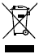Pidage meeles, et elektriseadmete jäätmeid ei tohi visata tavaprügi hulka. Selleks on olemas vastavad asutused. Küsige täpsemat teavet kohalikust omavalitsusest või seadme edasimüüjalt. (WEEE direktiiv – Elektri- ja elektroonikaseadmete jäätmekäitlus)

NEW ONE S.A.S
10, Rue de la Mission, 25480 Ecole Valentin, Prantsusmaa



